Лабораторная работа 4
ДИНАМИЧЕСКОЕ ПРОГРАММИРОВАНИЕ
Задание 1.
На языке С++ сгенерировать случайным образом строку букв латинского алфавита S1 длиной 300 символов и S2 длиной 200.
В первом задании я реализовал генерацию двух случайных строк S1 и S2 длиной 300 и 200 символов соответственно. Для этого использовался генератор случайных чисел std::mt19937 и равномерное распределение. Строки формируются из латинских букв, выбираемых случайным образом.
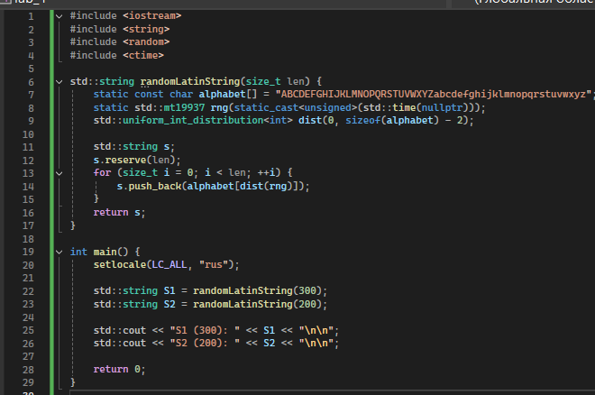
Рисунок 1 - Пример код первого задания
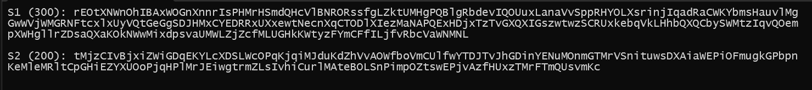
Рисунок 2 - Результат выполнения первого задания
Задание 2.
Вычислить двумя способами (рекурсивно и с помощью динамического программирования) – дистанцию Левенштейна для 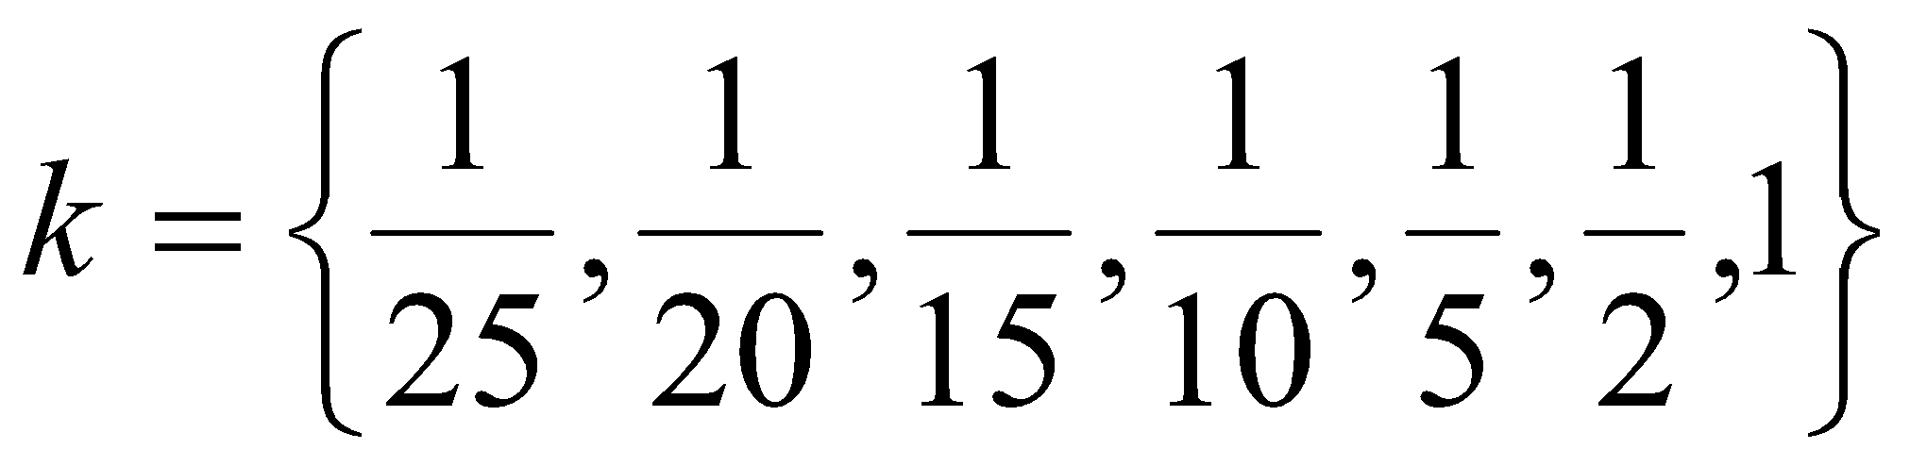, где - длина строки , 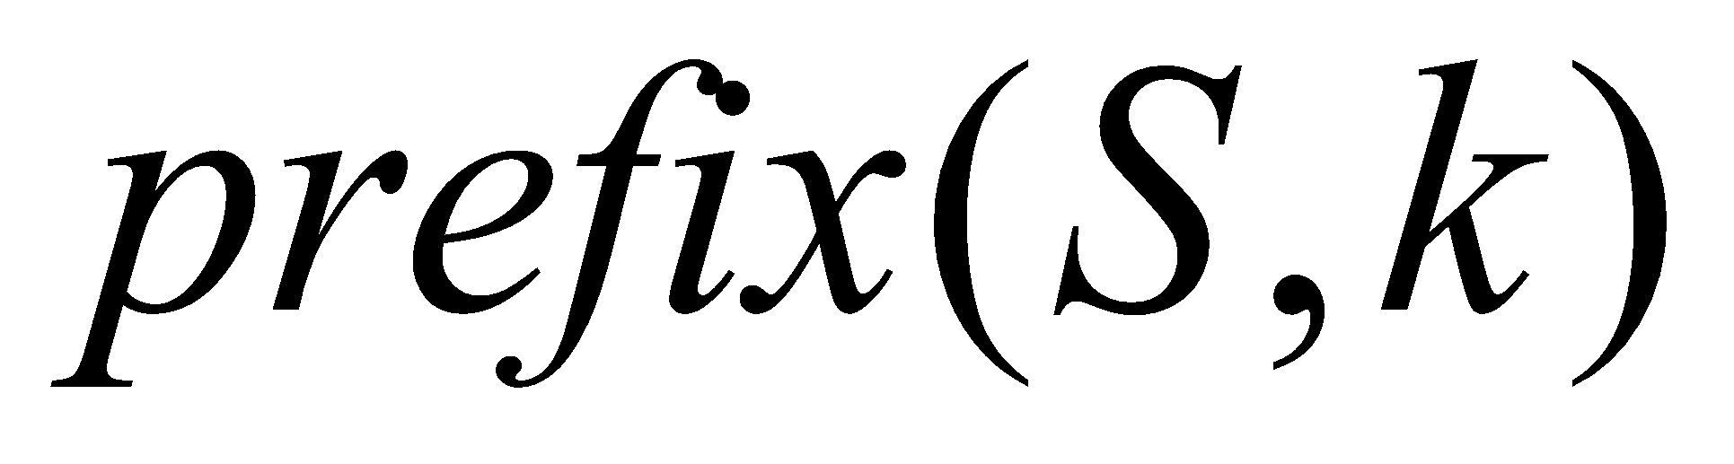 - строка состоящая из первых  символов строки . (копии экрана и код вставить в отчет).
Дистанция Левенштейна — это минимальное количество операций вставки, удаления и замены для преобразования одной строки в другую.
Я реализовала два алгоритма: рекурсивный и с использованием динамического программирования. Рекурсивный алгоритм перебирает все варианты и имеет экспоненциальную сложность. Алгоритм динамического программирования использует матрицу, в которой хранятся уже вычисленные значения, благодаря чему работает значительно быстрее.
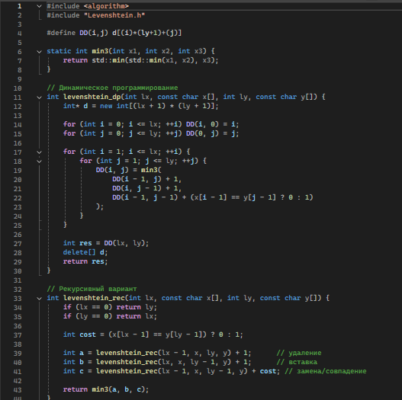
Рисунок 3 - Пример кода из файла Levenshtein.cpp

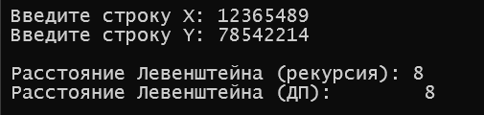
Рисунок 4 - Результат выполнения второго задания
Задание 3.
Выполнить сравнительный анализ времени затраченного на вычисление дистанции Левенштейна для двух методов решения. Построить графики зависимости времени вычисления от . (копии экрана и график вставить в отчет).
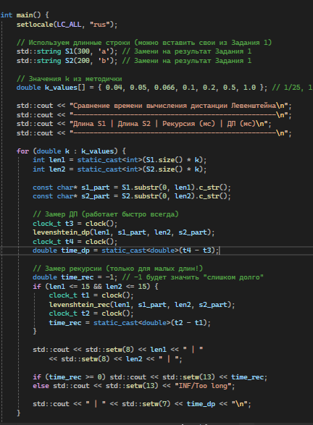
Рисунок 5 - Пример кода для подсчета времени
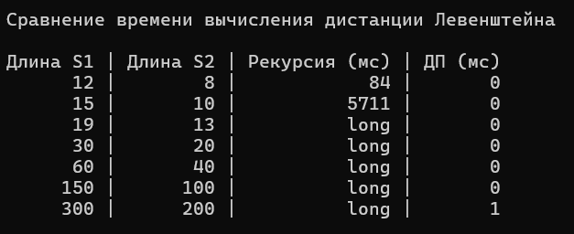
Рисунок 6 - Результат выполнения задания 3
Задание 4.
Реализовать вручную пример вычисления дистанции Левенштейна при помощи рекурсивного алгоритма (в соответствии с вариантом) (каждый шаг алгоритма по примеру из лекции вставить в отчет).
Таблица 1 - условие к заданию
7 | звон | звук
Таблица 2 - Выполнение задания №4
 |  | з | в | о | н
 | 0 | 1 | 2 | 3 | 4
з | 1 | 0 | 1 | 2 | 3
в | 2 | 1 | 0 | 1 | 2
у | 3 | 2 | 1 | 1 | 2
к | 4 | 3 | 2 | 2 | 2
Задание 5.
Нечетные варианты. Выполнить сравнительный анализ времени затраченного на решение задачи о наибольшей общей подпоследовательности для двух методов решения (рекурсивное решение, динамическое программирование). Две последовательности взять в соответствии с вариантом. Построить графики зависимости времени вычисления от . Отобразить ход решения в отчете (по примеру из лекции) + код и копии экрана.
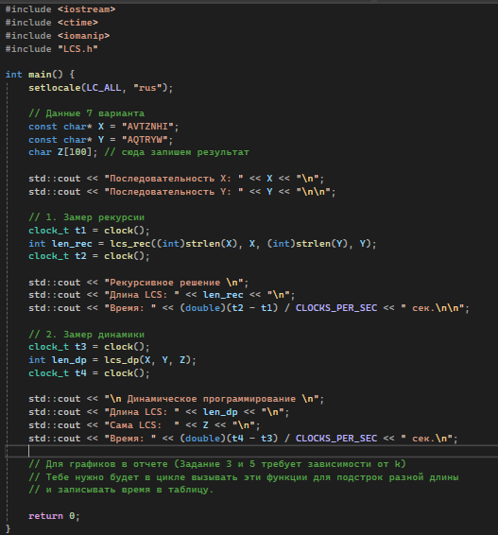
Рисунок 7 - Пример кода из задания №5

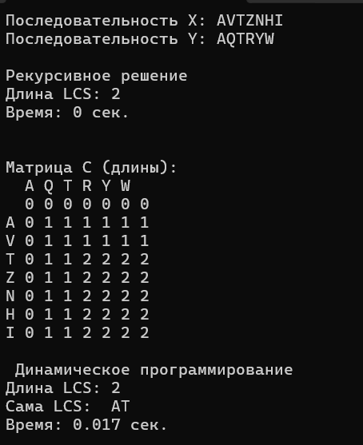
Рисунок 8 - Результат выполнения задания №5

